**Використання суміші природного газу і водню у якості палива в комунально - побутових і промислових паливоспалювальних теплогенеруючих установках**

**Частина 2. Умови заміни природного газу сумішшю природного газу і водню у комунально побутових і промислових паливоспалювальних установках**

Колієнко А. професор кафедри «Теплогазопостачання, вентиляції та теплоенергетики» Національного університету «Полтавська політехніка імені Юрія Кондратюка»

Крім економічних чинників розвитку суспільства, ясно простежуються «зелені» тенденції сьогодення. Процеси декарбонізації стали трендами економічного розвитку країн Європейського Союзу. Україна прагне адаптуватися до Європейського «зеленого» курсу (European Green Deal) і це передусім передбачає використання чистих джерел енергії. У цьому напрямку проекти використання водню у якості палива для комунально-побутових і промислових споживачів визивають значний інтерес.

Крім проблем, пов’язаних з відсутністю нормативної бази для використання такого палива, проблем транспортуванням газу, що містить водень в газотранспортній і газорозподільній мережі країни, відсутністю електричної енергії, необхідної для генерації «зеленого водню», виникають суттєві питання, що пов’язані з можливістю його спалювати в існуючих газоспалювальних установках.

У першій частині статті були проаналізовані вимоги нормативів до горючих газів, розглянуто горючі властивості газів і можливість подачі горючої суміші природного газу і водню до пальників і установок, призначених для чистого природного газу виходячи із вимог дотримання найпростішого із індексів взаємозамінності горючих газів – індекса Воббе.

Ця стаття безпосередньо пов’язана з першою частиною і в ній розглядається увесь комплекс вимог до можливості заміни природного газу горючими газовими сумішами, що містять водень, за умови збереження параметрів роботи газоспалювальних установок без суттєвої зміни конструкції і режимів роботи газопальникових і топкових пристроїв, а також тягодуттьового обладнання і газових мереж.

У різних країнах діють різні критерії взаємозамінності. Їх об’єднує міжнародний стандарт ISO 13686. В Україні чинними є вимоги ДСТУ ISO 13686:2015. «Природний газ. Показники якості» [1].

Згідно із нормативами і практикою спалювання газів тотожність індекса Воббе для двох газів ще не гарантує при переході від одного газу до іншого забезпечення усіх характеристик процесу горіння, у тому числі:

1.Стабілізації фронту полум’я відносно відриву полум’я.

2.Стабілізації фронту полум’я відносно проскоку полум’я.

2.Характеристик процесу теплообміну і забезпечення незмінної теплової потужності агрегату;

3.Повноту згорання і вихід продуктів хімічного недопалу;

4.Відсутність процесів утворення сажі і виникнення жовтих проблисків полум’я.

5. Забезпечення необхідної величини коефіцієнту надлишку повітря;

6. Підтримання сталої величини точки роси продуктів згорання.

Тому необхідні інші критерії (індекси), котрі визначають можливість переходу пальника з одного виду газу на інший і внесені до нормативів. В різних країнах використовують різні індекси взаємозамінності. Зупинимось на деяких із них, котрі відображені в ISO 13686.

Перелік основних індексів взаємозамінності наведено в таблиці 1. Кожен із них дає можливість аналізувати ті чи інші небажані явища, котрі виникають при заміні газів.

Таблиця 1. Перелік основних методів і критеріїв взаємозамінності згідно ДСТУ ISO 13686:2015.

|  |  |  |
| --- | --- | --- |
| Назва методи-  ки або індексу | Країна | Перелік контрольованих параметрів процесу горіння в паливоспалювальній установці |
| Індекс Кноу | ЄС | Теплова потужність установки |
| Критерії Даттона | Великобри-танія Австралія | Відрив полум’я  Жовті проблиски полум’я (сажоутворення)  Повнота згорання |
| Метод Вівера | США | Повнота згорання  Відрив полум’я  Проскок полум’я  Жовті проблиски полум’я  Теплова потужність установки  Забезпечення необхідної величини витрат дуттьового повітря (коефіцієнту надлишку повітря); |
| Метод АГА[1] | США | Відрив полум’я  Проскок полум’я  Жовті проблиски полум’я |
| Метод Дельбурга | Фрвнція | Жовті проблиски полум’я  Утворення сажі. |

З огляду на те, що ДСТУ ISO 13686:2015 є національним стандартом України, котрий регламентує показники горючого, у тому числі змішаного, газу визначимо величини основних індексів взаємозамінності для природного газу і його суміші з воднем. Це дасть можливість виконати оцінку ступеню взаємозамінності цих двох горючих газів і можливість заміни природного газу водневою сумішшю з точки зору чинних нормативів.

**Индекс Кноу, *J(K)*** є одним із ранніх індексів взаємозамінності і варіацією індекса Воббе. Визначається згідно залежності [2],[3]:



Btu ft -3

де *Hi* – теплота згорання горючого газу, підставляється в BTU/ft3;

*d –* відносна щільність газу.

Згідно з визначенням, якщо для двох газів, індекс Кноу відрізняється більше за 5%, то гази не є взаємозамінними. При спалюванні газу-замінника, для якого індекс Кноу перевищує на 5% відповідний показник для заміщаємого газу, забезпечити сталу теплову потужність установки неможливо. Результати розрахунків показують, що для суміші водню і природного газу це має місце уже при умісті водню більше 20….25%. Теплова потужність установки при збільшенні частки водню у горючому газі буде зменшуватись. Отже такі гази є невзаємозамінними. Уміст водню у його суміші з природним газом більше 20% є небажаним.

**Критерії Даттона [4]**. До них відносяться: *JCF(D)* - індекс неповноти згорання, JL(D) - індекс відриву **.** JS(D) - індекс сажоутворення.

***Індекс неповного згорання JCF(D)*** визначає вірогідність утворення продуктів хімічного недопалу при заміні основного газу газом-замінником. Правила газової безпеки, що діють у Великобританії вимагають, що для запобігання неповного згорання газу *JCF(D)*повинен становити нижче 0,48. Екстремальне значення для газу, що заміщає індекс неповноти згорання не повинен перевищувати 1,48. При спалюванні газів із більшим за 1,48 показником *JCF(D)* матиме місце утворення продуктів хімічного недопалу і зменшення ККД установки.

Індекс неповного згорання JCF(D) визначається згідно залежності :



(1)

*Wi* ***–*** критерій Воббе, МДж/м3;

*ЕPN*– об’ємна частка азоту і пропану в еквівалентній суміші ,% об.;

*ΩН2 –* об'ємний уміст водню в еквівалентній суміші, % об.

Розрахунок за залежністю (1) дає можливість отримати наступні величини індексу неповноти згорання для суміші горючого газу із різним умістом Н2.

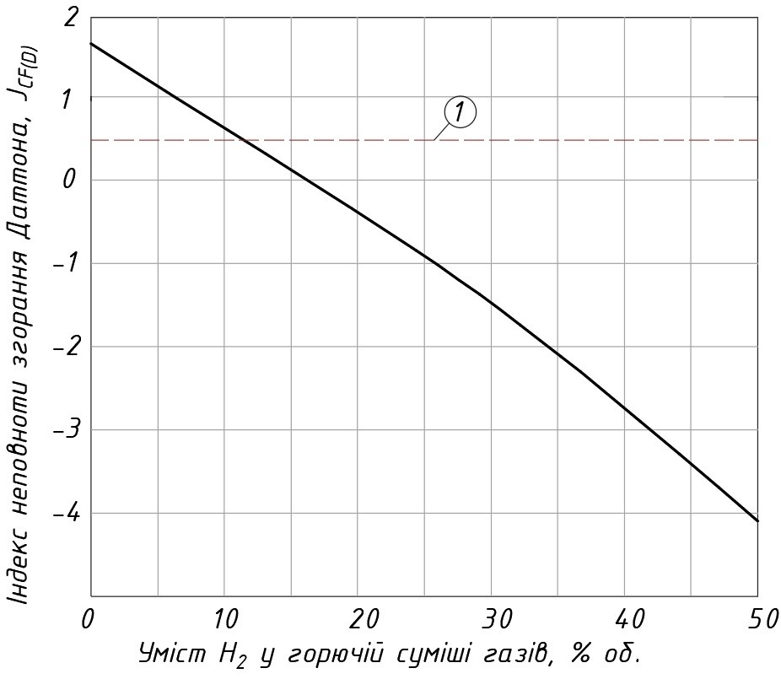

Рис.1 Індекс неповноти згорання Даттона, *JCF(D).*1- нормоване значення індекса неповноти згорання *JCF(D)=0,48.*

|  |  |  |  |  |
| --- | --- | --- | --- | --- |
| Уміст водню у горючій суміші газів, % об. | 0 | 10 | 30 | 50 |
| Індекс неповноти згорання Даттона *JCF(D)* | 1,67 | 1,35 | -1.45 | -4.1 |

Як видно із результатів розрахунку, збільшення умісту водню не погіршує показник неповноти згорання і не є критичним для суміші, оскільки супроводжується зменшенням концентрації вуглеводнів у горючій суміші. За критерієм повноти згорання природний газ і його суміш з водним є взаємозамінними за будь якої концентрації водню у суміші.

***Індекс відриву полум’я*  *JL(D)*** оцінює можливість взаємозамінності горючих газів уже за критерієм стабільності процесу горіння – небезпеки виникнення явищ відриву або проскоку полум’я.

Цей індекс визначається згідно залежності [6]:



Визначення індекс відриву Даттона дає такий результат для горючих сумішей природного газу і водню

Визначення індекс відриву Даттона дає такий результат для горючих сумішей природного газу і водню

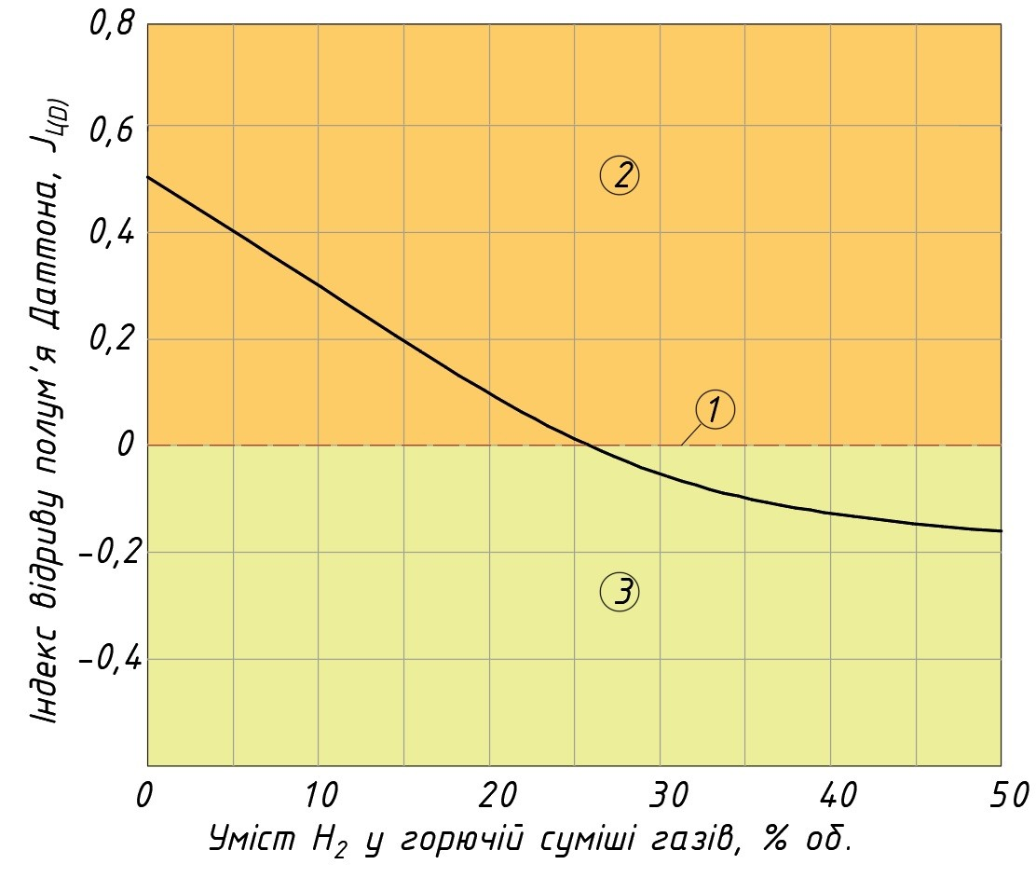

Рис.2 Індекс відриву полум’я Даттона, *JCF(D).*1*-*Нормоване значення індекса *JCF(D).*2- область відриву полум’я; 3- область проскоку полум’я.

|  |  |  |  |  |
| --- | --- | --- | --- | --- |
| Уміст водню у горючій суміші газів, % об. | 0 | 10 | 30 | 50 |
| Індекс відриву Даттона *JL(D)* | 0,51 | 0,29 | -0,05 | -0,15 |

Нормовані значення індексу відриву *JL(D* для взаємозамінних газів лежать у межах від 0 до 6. Значення індекса, що близькі до 6 свідчать про те, що відрив полум’я вірогідний, а якщо *JL(D* близький до 0, то спалювання газу не буде супроводжуватись відривом і втратою стабільності факелу. Перехід величин  *JL(D* до від’ємних значить означає високу вірогідність іншого небезпечного явища – проскоку полум’я в корпус пальника повного попереднього перемішування, що супроводжується мікровибухом, погасанням факелу, надходженням горючої суміші до топки або в атмосферу і неконтрольованим спалахуванням такої суміші ( вибухом).

Аналіз таблиці показує, що при збільшенні обємної частки водню у сіміші з природним газом більше 20…25% об. така суміш стає невзаємозамінною з природним газом. А спалювання такої суміші супроводжується явищем проскоку полум’я.

Ще один індекс Даттона – ***індекс сажоутворення JS(D)***оцінює ризики і можливості переходу з одного виду газу на інший з точки зору небезпеки протікання у полум’ї піролітичних процесів розкладу вуглеводнів і утворення сажистих частинок, що забарвлюють полум’я у жовтий колір. Нормоване значення цього індексу становить 0,6 . Збільшення величини *JS(D)* для газу, що заміняє основний вище 0,6 означає небезпеку сажоутворення і обмежені можливості взаємозамінності.

Визначення величини *JS(D* виконується згідно залежності (2) [7]:

*JS (D) =*0,896 *аrctan (* 0,0255 *EPN – 0,009 ΩН2 +* 0,617*),* (2)

Розрахунок індексу сажоутворення Даттона свідчить про те, що введення водню до складу природного газу не загрожує сажоутворенням. Таким чином за критерієм сажоутворення горючі суміші природного газу і водню є взаємозамінними.

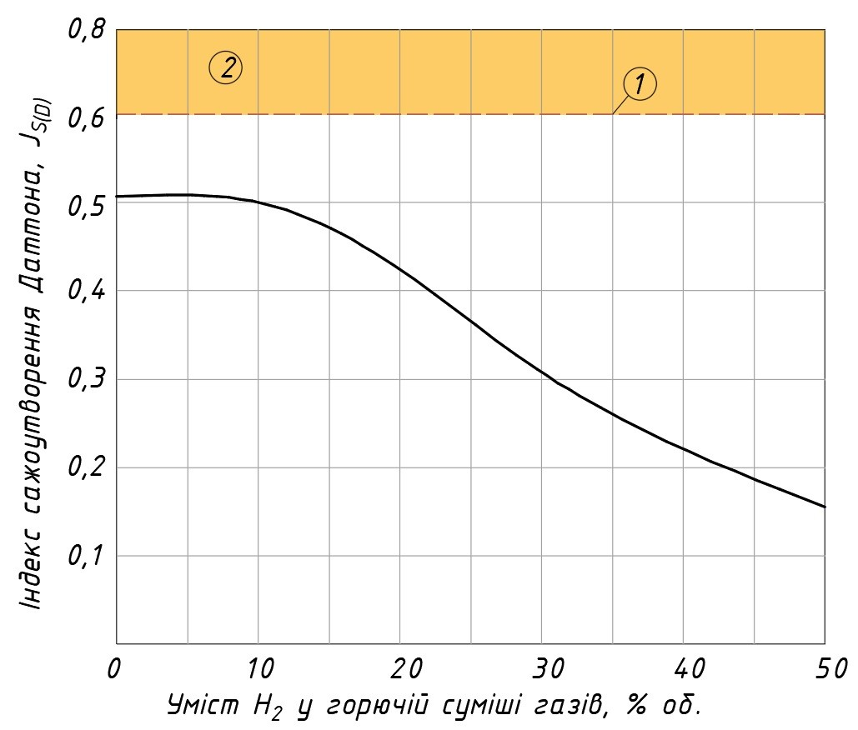

Рис.3 Індекс сажоутворення Даттона, *JS(D)*. 1- нормоване значення індекса *JS(D)*. 2- область небезпеки сажоутворення.

|  |  |  |  |  |
| --- | --- | --- | --- | --- |
| Уміст водню у горючій суміші газів, % об. | 0 | 10 | 30 | 50 |
| Індекс сажоутворення Даттона *JS (D)* | 0,51 | 0,50 | 0,31 | 0,16 |

Таким чином, згідно критерієв Даттона заміна природного газу його сумішшю з воднем стає неможливою уже при концентрації водню у суміші близько 20…25% об. у зв’язку з виникненням явища проскоку і погасання полум’я.

**Метод Вівера**

Цей багато індексний метод досліджує можливість взаємозамінності газів у більш широкому і складному контексті. Згідно [ 8 ] підгрунттям для цього методу слугували десятки тисяч експериментів з 500 різними горючими газами, у ході яких досліджувались можливості переведення пальників в основному низького тиску з одного горючого газу на інший без втрати стабільності і ефективності горіння.

Суть цього методу полягає у визначенні відношення комплексу характеристик властивостей газу і процесу горіння для двох газів – основного( паспортного) і газу замінника ( порівняння характеристик для двох газів). Якщо відношення певних фізико-хімічних характеристик двох газів близьке до 1, то гази вважаться взаємозамінними за тим чи іншим критерієм. У разі значного відхилення від 1 гази вважаються невзаємозамінними.

Розглянемо основні індекси методу Вівера.

***Індекс сталої теплової потужності, J*H(W)*.*** Попередній розгляд задачі взаємозамінності газів показав, що критерієм збереження теплової потужності установки при переході з одного виду газу на інший є стала величина критерія Воббе. Тому індекс сталої теплової потужності Вівера, *J*H(W) – це відношення критерія Воббе для газe – замінника,*Ws* і основного газу *Wа:*



( 3 )

Для досягнення взаємозамінності двох газів величина *J*H(W) повинна бути рівною 1 з відхиленням не більше 5% [8]. Якщо величина *J*H(W) відрізняється від 1 більше, ніж на 5% як одну, так і в іншу сторону, то гази вважаються невзаємозамінними за тим чи інше критерієм. Наприклад, якщо індекс сталої теплової потужності *J*H(W) >1,05, то перехід на новий газ призведе до збільшення теплової потужності, що супроводжується, як правило, збільшенням втрат з відхідними газами, хімічним недопалом і зменшенням ККД установки. У разі, якщо *J*H(W) <0,95, то матиме місце дефіцит теплової потужності, що призведе до порушення технологічного процесу установки. Результати розрахунків *J*H(W) для суміші природного газу і водню наведено в таблиці 2.

***Індекс забезпечення необхідною кількістю повітря на горіння, J*A(W).**

Кількість повітря, що подається на горіння характеризує такий важливий показник, як коефіцієнт надлишку повітря у зоні горіння і у відхідних газах. Від нього залежить ККД установки, вихід продуктів хімічного недопалу і концентрація оксидів азоту у відхідних газах. Залежність (4) для визначення величини *J*A(W) включає теоретичну потребу у повітрі на горіння основного газу *Vt.а* і газу замінника *Vt.S*  і їх відносну щільність – *dа , dS.*



(4 )

Для безперешкодного переведення роботи пальника з природного газу на суміш природного газу і водню індекс повинен становити *0,95<JA(W)<1,05* [9].Дійсні значення індекса за різного умісту водню у суміші наведено у таблиці 2. У разі перевищення допустимої величини (1,05) в горючій суміші, що подається до пальника має місце нестача повітря для повного згорання, що призводить до хімічного недопалу і зменшенню ефективності роботи установки. При зниженні встановленої величини 0,95 і нижче будемо мати горіння при завищених коефіцієнтах надлишку повітря, що може призвести до відриву полум’я,збільшенню втрат теплоти з відхідними газами, зменшенню ККД установки і збільшенню утворення токсичних оксидів азоту у зоні горіння.

***Індекс відриву полум’я, JL(W).***Схильність полум’я горючого газу до відриву чи проскоку визначається таким фізико-хімічним параметром процесу горіння, як швидкість розповсюдження полум’я. Тому залежність (5) для визначення індекса відриву полум’я включає в себе цей параметр для основного газу *SL.N.а*. і газу замінника*SL.N.S* [9]:

.



(5 )

*ΩО2.S, ΩО2.а* - обємний уміст кисню у газі заміннику і основному газі, для якого розрараховано роботу пальника, % об.Результати розрахунку індексу відриву наведено в таблиці 2. Гази з показником *JL(W)* більшими за одиницю схильні до відриву полумя із зрізу пальника, подальше збільшення такого показника свідчить про зростання такої небезпеки.

***Індекс проскоку полум’я, JF(W)***також залежить від швидкості розповсюдження полум’я. Явище проскоку виникає у разі, якщо швидкість розповсюдження полум’я буде більшим за швидкість газоповітряної суміші у пальнику. Схильність газі замінника до проскоку визначається за величиною індекса *JF(W).*  Якщо *JF(W)*> 0, то згорання газу буде супроводжуватись проскоком полум’я, що загрожує виникненню аварійної ситуації у ході експлуатації установки [9]. Значення величини *JF(W)* для газів з різним умістом водню наведено в таблиці 2. Визначення індексу проскоку здійснюється згідно залежності (6):



(6)

де *JA(W)*  - індекс Вівера із забезпечення необхідної кількості повітря для горіння.

***Індекс жовтих проблисків полумя, JY(W)***[10]***.***

Наявність жовтих проблисків полумя свідчить про погіршення якості горіння і утворення у полум’ї частинок сажі, котрі виникають внаслідок загального або локального дефіциту повітря для повного згорання, або внаслідок неякісного перемішування газу і повітря. Такі явища є вкрай небажаними при роботі газоспалювальної установки. Якщо *JY(W)*> 0, то згорання газу буде супроводжуватись утворенням сажі і жовтими проблисками полумя. Збільшення показника *JY(W)* означає зростання загрози утворення сажі. Значення величини *JY(W)* для газів з різним умістом водню наведено в таблиці 2 . Визначення індексу проскоку здійснюється згідно залежності (7):



(7 )

, - сума атомів карбону у газі заміннику і основному газі.

Результати розрахунку індексу жовтих проблисків полум’я наведено в таблиці 2.

***Індекс неповного згорання, JI(W).***

Цей індекс визначає можливість утворення продуктів газоподібних неповного згорання і в першу чергу монооксиду карбону при заміні основного газу – газом замінником. Таке явище виникає в результаті нестачі повітря на горіння, або внаслідок збільшення частки карбону у складі горючого газу. Якщо результат розрахунку за залежністю (8) покаже, що показник *JI(W)* >0, то це означає що взаємозамінність газу за цим показником відсутня, а згорання газу буде супроводжуватись хімічним недопалом, і як наслідок,- зниженням ефективності роботи газоспалювальної установки [10]:



( 8),

де *R H/C.s* , *R H/C.а* - величина, що характеризує відношення кількості атомів водню до кількості атомів карбону у складі горючого газу замінника і основного газу, відповідно.

Результати розрахунків величини індекса неповного згорання також наведено в таблиці 2.

Таблиця 2. Характеристики індексів взаємозамінності горючих газів за методом Вівера

|  |  |  |  |  |  |  |
| --- | --- | --- | --- | --- | --- | --- |
| Назва індекса взаємозамінності | Позна  чення | Нормоване значен-ня індекса | Концентрація водню у суміші з природним газом, % об | | | |
| 0 | 10 | 30 | 50 |
| Індекс сталої теплової потужності | *JH(W).* | 1(±5%) | 1,0 | 0,95 | 0,92 | 0,87 |
| Індекс забезпечення необхідною кількістю повітря на горіння | *JA(W)* | 1(±5%) | 1,0 | 0,96 | 0,90 | 0,83 |
| Індекс відриву полум’я | *JL(W)* | 1(±5%) | 1,0 | 1,12 | 1,44 | 1,83 |
| Індекс проскоку полум’я | *JF(W)* | < 0,0 | 0,0 | 0,22 | 0,73 | 1,46 |
| Індекс жовтих проблисків полумя | *JY(W)* | < 0,0 | 0,0 | -0,04 | -0,01 | -0,18 |
| Індекс неповноти згорання | *JI(W)* | < 0,0 | -1,09 | -1,2 | -1,5 | -1,9 |

Аналіз отриманих даних за допомогою методу взаємозамінності Вівера показує що перехід з природного газу на суміш природного газу і водню у промислових і комунально-побутових паливоспалювальних установках призводить до наступних небажаних явищ, що виникають у процесі горіння:

* зменшенню теплової потужності пальника і газоспалювального агрегату у разі збільшення частки водню у суміші вище 10% об. і вище;
* протікання процесу горіння при завищених коефіцієнтах надлишку повітря, що буде супроводжуватись зменшеням ККД газоспалювальної установки і схильністю пальників без попереднього змішування з повітрям до відриву полум’я ( у разі збільшення частки водню у суміші до 20% об. і більше);
* проскоку полум’я в корпус пальників попереднього змішування, що супроводжується аварійною ситуацією з погасанням факелу ( у разі збільшення частки водню у суміші до 20%об. і більше).

Таким чином за вищезазначеними критеріями і шкідливими явищами, що супроводжують процес горіння, природний газ і відповідні суміші його з воднем є невзаємозамінними.

У такому разі переведення газопальникових пристроїв з природного газу на суміш його з воднем повинно супроводжуватись обовязковою реконструкцією газоспалювальної установки, тягодуттьових пристроїв, стабілізаторів горіння і режимів роботи пальників.

В той же час, за критеріями неповного згорання і жовтих проблисків полум’я, добавка водню до природного газу не призводить до явищ, що погіршують параметри процеси горіння.

Таким чином існуючі, добре досліджені і висвітлені в нормативній літературі методи оцінки взаємозамінності Кноу, Даттона і Вівера дають можливість детально розглянути наслідки, що виникають при заміні одних видів горючих газів іншими. Використання таких методів, на нашу думку, є обов’язковим при розгляді можливості спалювання природного газу з воднем, як альтернатива природному газу.

Оцінка взаємозамінності газів за іншими існуючими методами ( критеріями АГА і Дельбурга) буде розглянуто у наступній, заключній, частині статті.

**Література**

1.ДСТУ ISO 13686:2015. Природний газ. Показники якості.

2. Knoy, M, F, Graphic Approach to the Problem of Interchangeability, A.G.A. Proc. 1953, pp 938-47][Knoy, Frank, Combustion Experiments with Liquefied Petroleum Gases, Gas, vol. 17, p. 14-19, June 1941.

3.Briggs T. The combustion and interchangeability of natural gas on domestic

burners. Ind Eng Lett 2014;4:67–87.

4.Dutton B.C., A New Dimensionto Gas Interchangeability, Communication 1246, TheInstitute of Gas Engineers, 50th Autumn Meeting, 1984.

5. Lander D. UK situation regarding gas quality. Present to Marcogaz gas qual WG

28th June 2002; 2002.

6.International Gas Union, BP International Company, GL Industrial Services UK.

Guidebook to Gas Interchangeability and Gas Quality; 2011.

8. Ortíz JM. Fundamentos de la Intercambiabilidad del Gas Natural. Ciencia

2014:6–15.

9.Ferguson DH. Fuel interchangeability considerations for gas turbine

combustion. In: Fall 2007 east states sect meet combust inst, Charlottesville,

Virginia. Pittsburgh (PA): Combustion Institute; 2007. p. 1–10.

10. Halchuk-Harrington R, Wilson RD. AGA bulletin #36 and weaver

interchangeability methods: yesterday’s research and today’s challenges. In:

2006 Oper sect proc – gas assoc Boston, MA, United States; 2–4 May, 2006. p.

802–823. https://www.youtube.com/watch?v=QKNnIPTckTA

https://www.youtube.com/watch?v=wmBzCE1Yl50

1. АГА – американська газова асоціація